Лабораторная работа №10

Дисцпилина: Операционные системы

Денис Вячеславович Ким

Содержание

Список иллюстраций

Список таблиц

# 1 Цель работы

Познакомиться с операционной системой Linux. Получить практические навыки работы с редактором vi, установленным по умолчанию практически во всех дистрибутивах.

# 2 Задание

В ходе данной работы предстоить взаимодействовать с редактором vi, изучить команды и провести манипуляции с файлом.

# 3 Теоретическое введение

Здесь описываются теоретические аспекты, связанные с выполнением работы.

Например, в табл. 1 приведено краткое описание стандартных каталогов Unix.

Таблица 1: Описание некоторых каталогов файловой системы GNU Linux

| Имя каталога | Описание каталога |
| --- | --- |
| / | Корневая директория, содержащая всю файловую |
| /bin | Основные системные утилиты, необходимые как в однопользовательском режиме, так и при обычной работе всем пользователям |
| /etc | Общесистемные конфигурационные файлы и файлы конфигурации установленных программ |
| /home | Содержит домашние директории пользователей, которые, в свою очередь, содержат персональные настройки и данные пользователя |
| /media | Точки монтирования для сменных носителей |
| /root | Домашняя директория пользователя root |
| /tmp | Временные файлы |
| /usr | Вторичная иерархия для данных пользователя |

Более подробно про Unix см. в [1–4].

# 4 Выполнение лабораторной работы

Создайте каталог с именем ~/work/os/lab10 и переходим в него: (рис. 1).

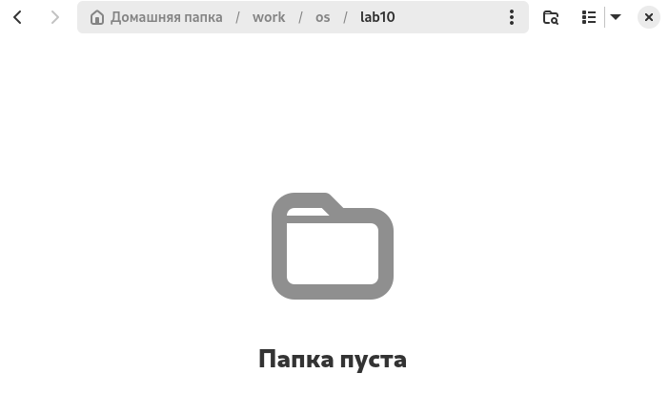

Рис. 1: Создание каталога

Вызываем vi и создаем файл hello.sh: (рис. 2).

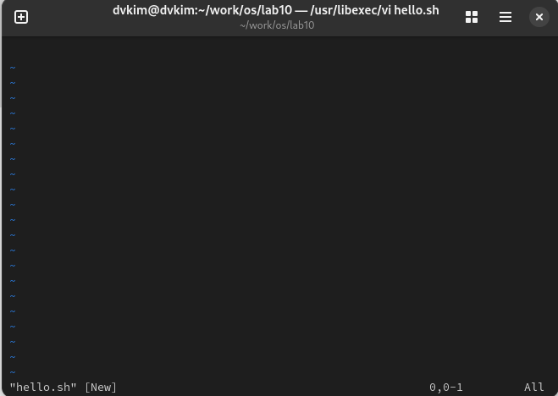

Рис. 2: Создание файла

Нажимаем клавишу i и вводим заданный текст: (рис. 3).

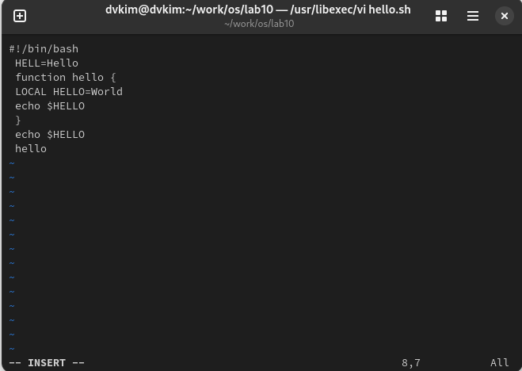

Рис. 3: Ввод текста

Нажимаем Escape для перехода в командный режим после завершения ввода текста. Затем нажимаем : для перехода в режим последней строки. Сохраняем текст и выходим: (рис. 4).

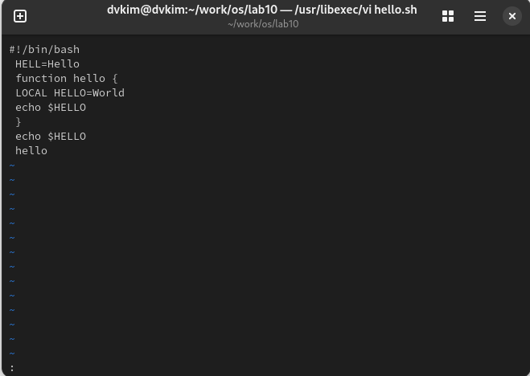

Рис. 4: Переход в командный режим

Делаем файл неисполняемым: (рис. 5).

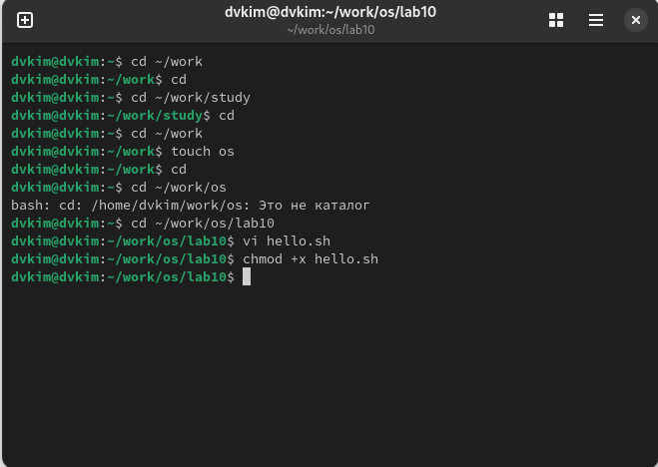

Рис. 5: Изменение права доступа к файлу

Вызываем vi на редактирование файла: (рис. 6).

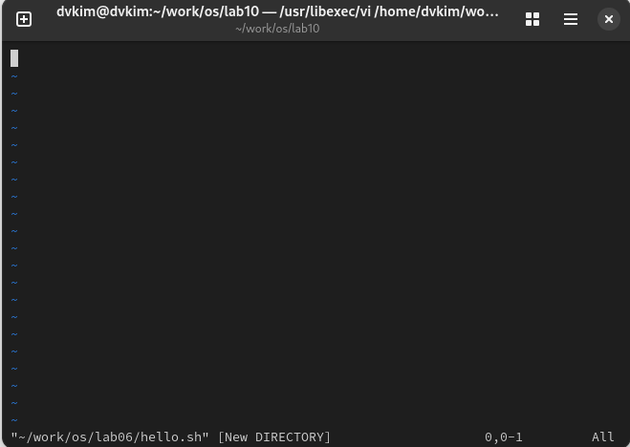

Рис. 6: Вызов на исполнение файла

Устанавливаем курсор в конец слова HELL второй строки. Переходим в режим вставки и заменяем на HELLO. Нажимаем Escape для возврата в командный режим: (рис. 7).

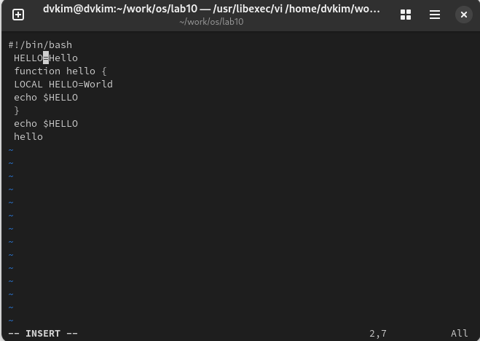

Рис. 7: Установка курсора в конец слова и редактирование

Устанавливаем курсор на четвертую строку и стираем слово LOCAL: (рис. 8).

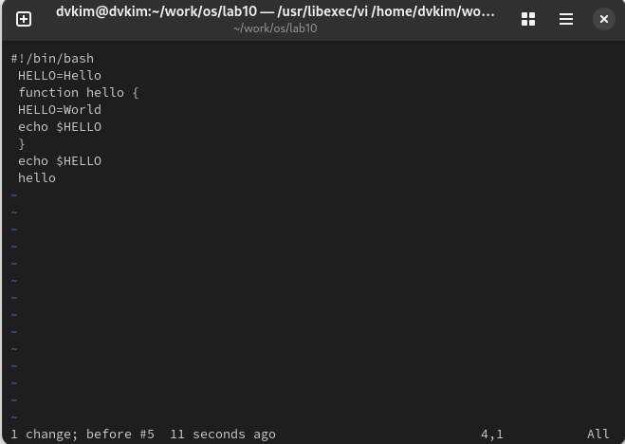

Рис. 8: Удаление слова

Переходим в режим вставки и набираем следующий текст: local, нажимаем Escape для возврата в командный режим: (рис. 9).

|  |
| --- |
| Рис. 9: Набор нового текста |

Рис. 9: Набор нового текста

Устанавливаем курсор на последней строке файла. Вставляем после неё строку, содержащую следующий текст: echo $HELLO. Переходим в командный режим: (рис. 10).

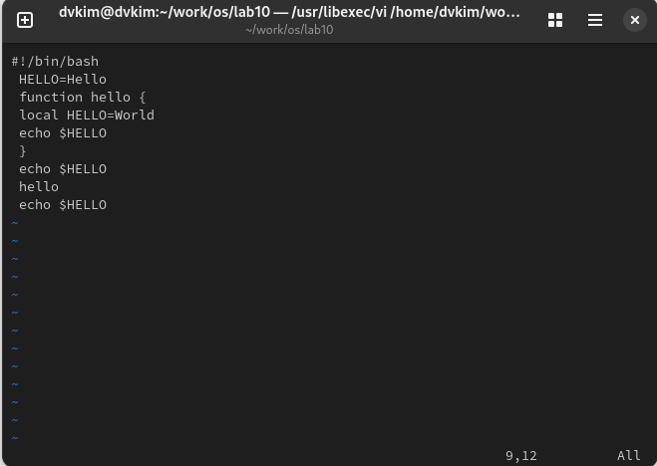

Рис. 10: Вставка текста

Удаляем последнюю строку: (рис. 11).

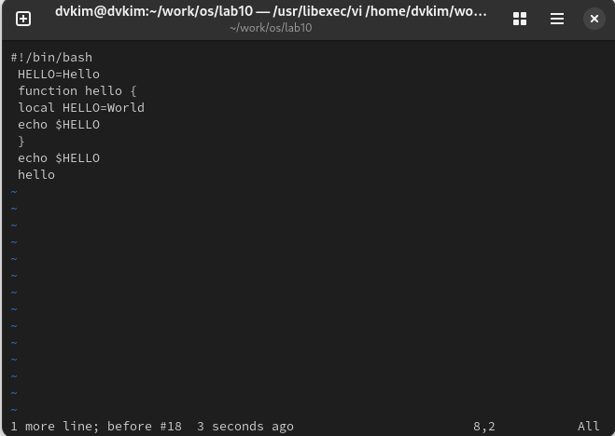

Рис. 11: Удаление строки

Отменяем последнюю команду. Записываем изменения и выходим из vi: (рис. 12).

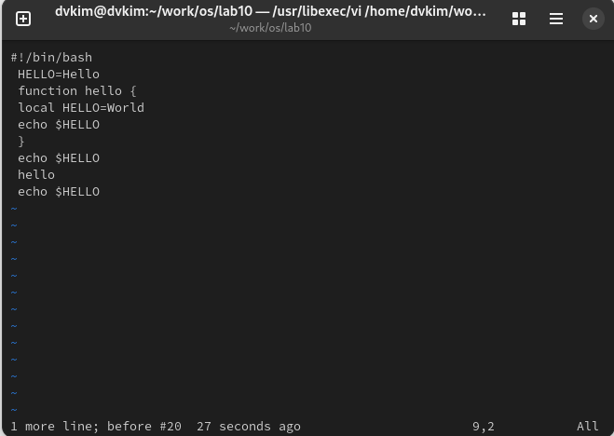

Рис. 12: Отмена команды

# 5 Выводы

В ходе выполнения данной лабораторной работы я научился работать с редактором vi.

# Список литературы

1. Таненбаум Э., Бос Х. Современные операционные системы. 4-е изд. СПб.: Питер, 2015. 1120 с.

2. Robbins A. Bash Pocket Reference. O’Reilly Media, 2016. 156 с.

3. Zarrelli G. Mastering Bash. Packt Publishing, 2017. 502 с.

4. Newham C. [Learning the bash Shell: Unix Shell Programming](http://www.amazon.com/Learning-bash-Shell-Programming-Nutshell/dp/0596009658). O’Reilly Media, 2005. 354 с.